Steckbriefe 13. Jugendgemeinderat

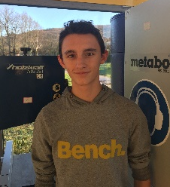
Name: Lukas Seifried
Alter: 15 Jahre
Schule: Anne-Frank-Realschule
Ich setze mich ein für: Erstellen/ Verbessern von Sportparks, ein
sauberes Ettlingen, bessere Bolzplätze,
neuer Basketballplatz

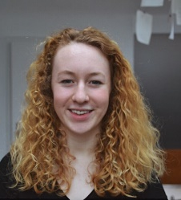
Name: Emely Grethler
Alter: 17 Jahre
Schule: Bertha-von-Suttner-Schule
Ich setze mich ein für: Das bestehende Party- und Sportprojekte
(Fußballturnier, Faschingsparty) auch in
Zukunft weitergeführt werden und eine Bar
für Jugendliche in der Innenstadt

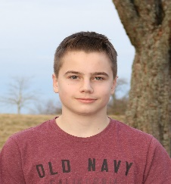
Name: Maximilian Hermes
Alter: 15 Jahre
Schule: Albertus-Magnus-Gymnasium
Ich setze mich ein für: Eine bessere technische Ausstattung der
Schulen. Das Busfahrzeiten besser auf die
Schulzeiten abgestimmt sind und eine
Vergrößerung des öffentlichen Wlans

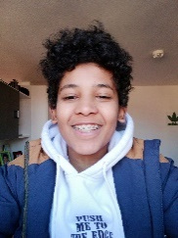
Name: Kappa Bah
Alter: 15 Jahre
Schule: Pestalozzischule
Ich setze mich ein für: Auffallende Mülleimer (ansprayen),
Starbucks, spezielle Schülerfahrkarten für
eine Woche

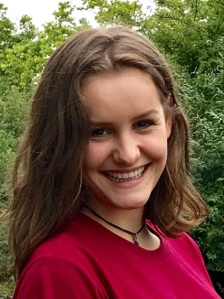
Name: Carla Simon
Alter: 16 Jahre
Schule: Heisenberg-Gymnaisum
Ich setze mich ein für: In Deutschland werden jährlich 2,8 Mrd.
„coffee-to-go“ Becher gebraucht und weg- geworfen. Um dem entgegenzuwirken setze
ich mich für ein Mehrweg-Becher-Tausch-
System ein. Außerdem setze ich mich dafür
Ein, das Interesse der Jugendlichen an
Kommunalpolitik zu wecken, die Integration
Von Geflüchteten und mehr Kooperation
Unter den Schulen

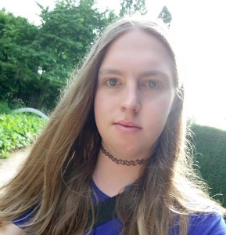
Name: Jonas Kaiser
Alter: 21 Jahre
Schule: Schüler
Ich setze mich ein für: Buszeiten besser an die Schulzeiten anpassen,
bessere Zusammenarbeit mit den Schulen,
sauberes Ettlingen, Schulen modernisieren,
Mini-/Ferienjobs, Ausbau des Ettlinger Wlans

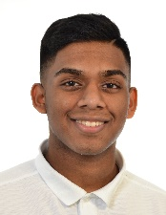
Name: Benjamin Sivasuntharam
Alter: 18 Jahre
Schule: angehender Student
Ich setze mich ein für: Verbesserung der Parks, bessere Beleuchtung
Umsetzung eines Mc Donald´s, Projekte mit
Asylbewerbern, bezahlbarer Wohnraum in Ettlingen für Auszubildende, verbesserte
Kennzeichnung der Fahrradwege

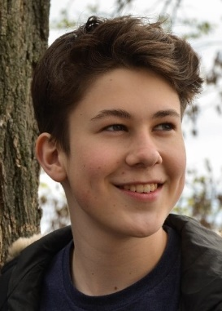
Name: Timo Dietz
Alter: 16 Jahre
Schule: Heisenberg-Gymnasium
Ich setze mich ein für: Mehr schulübergreifende Aktionen und
Zusammenarbeit, Integration jugendlicher
Flüchtlinge, besseres Wlan in der Stadt,
Anpassung der Busverbindungen an die
Schulzeiten, Treffpunkt für Jugendliche

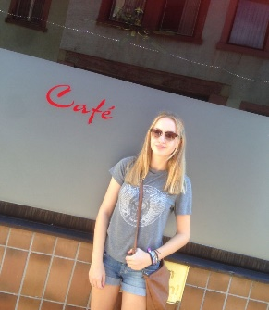
Name: Magdalena Schleicher
Alter: 17 Jahre
Schule: Agneshaus
Ich setze mich ein für: In Ettlingen möchte ich mich für Soziales und
und Jugendarbeit engagieren. Ich will
weiterhin versuchen, mich bestmöglichst
für meine Mitmenschen einzusetzen

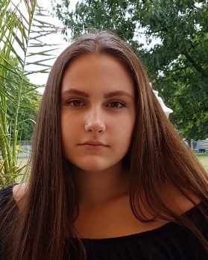
Name: Julia Gosniz
Alter: 15 Jahre
Schule: Pestalozzischule
Ich setze mich ein für: Mehr Ausgehmöglichkeiten am Abend
für Jugendliche, extra Fahrkarten für Schüler
(die keine ScoolCard haben. Z.B. ein Wochen-
ticket), mehr Fußballplätze in Ettlingen

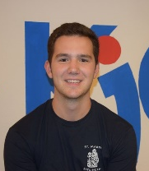
Name: Simon Seifried
Alter: 18 Jahre
Schule: Wilhelm-Röpke-Gymnasium
Ich setze mich ein für: Straßenbeleuchtung am Horbachpark,
Verbesserung der Bolzplätze in Ettlingen

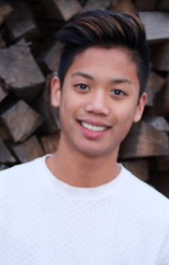
Name: Sinan Weber
Alter: 16 Jahre
Schule: Anne-Frank-Realschule
Ich setze mich ein für: Eine Erneuerung und Erweiterung von
Bolzplätzen, Integrationsprojekte von
Flüchtlingen

